3 – Consulter et gérer sa messagerie vocale

3.1 - Consulter votre messagerie vocale à partir d’un téléphone IP

**Comment passer un appel en utilisant un téléphone Yealink T19P**

Dans cet exemple nous vous montrons comment consulter votre messagerie vocale en utilisant un téléphone Yealink T19P.

**Consulter votre messagerie**

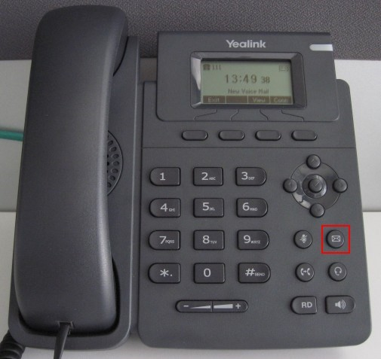

Pour consulter vos messages, appuyez sur le bouton “**MESSAGE**” et suivez les instructions vocales.